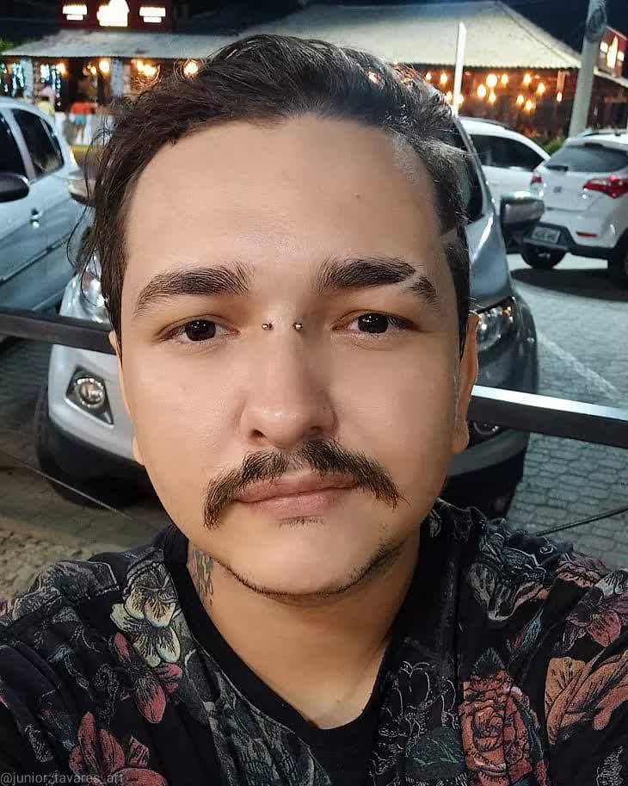 |  | Jefferson tavares da silva júnior  Artista e Produção
Perfil  Arstista e produtor cultural, natural de Sobral e com 28 anos de idade.  Contato  TELEFONE:  (88) 993121621  INSTAGRAM:  @junior_tavares_art  EMAIL:  jrtavaresdsilva@gmail.com |  | EDUCAÇÃO  Ensino Médio Completo  Ensino Médio Técnico pela E.E.E.P Dom Walfrido Teixeira Vieira (entre 2008 e 2010)  Ensino Superio Incompleto  Jornalismo no Centro Universitário Uninta entre 2016 e 2019.  EXPERIÊNCIA DE TRABALHO  Micareta Transcendental, 1ª, 2ª,3ª e 4ª edição.  Gestor de Projeto, Produtor Executivo e Comunicador (entre 2016 a 2020).  Batalha da ZN, 1ª e 2ª edição.  Gestor de Projeto, Diretor de Palco, Produtor Executivo, Comunicador e Metre de Cerimônia. (entre 2017 e 2018).  Revista Super Nova  Social Média e Editor da edição de lançamento da Revista em 2021.  Peixe Estranho, 1ª e 2ª edição.  Assistente de produção, articulador e logítica no município de Cariré.  Festival Muriçoca 1ª edição.  Assistente de produção, articulador e logítica.  Apoio à criação do Coletivo Cardume  Articulador (2019).  Apoio à criação do coletivo Comunicação Periférica  Produção Executiva e Artilação do Projeto (2018).  Grito Rock Sobral  Gestor de Projeto, Diretor do Palco Hip-hop, Diretor de Palco e Mestre de Cerimônia.  Batiku  Gestor de Projeto, Produção Executiva e Social Média (2018).

